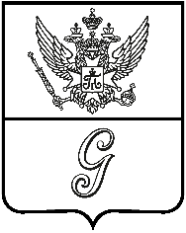

СОВЕТ ДЕПУТАТОВ
ГАТЧИНСКОГО МУНИЦИПАЛЬНОГО ОКРУГА
первого созыва

Р Е Ш Е Н И Е

от 21 февраля 2025 года № 179

Об утверждении положения о звании
«Почетный гражданин Гатчинского
муниципального округа»

В знак высшей признательности и уважения жителей Гатчинского муниципального округа Ленинградской области, в целях поощрения граждан за особые заслуги в области социально-экономического, общественно-политического, культурного, спортивного, военно-патриотического развития Гатчинского муниципального округа, в соответствии с Федеральным законом от 06 октября 2003 года № 131-ФЗ «Об общих принципах организации местного самоуправления в Российской Федерации», учитывая поддержанную инициативу Минобороны Президентом Российской Федерации Путиным В.В., Уставом муниципального образования Гатчинский муниципальный округ Ленинградской области
СОВЕТ ДЕПУТАТОВ
ГАТЧИНСКОГО МУНИЦИПАЛЬНОГО ОКРУГА
РЕШИЛ:

- Утвердить Положение о звании «Почетный гражданин Гатчинского муниципального округа» (Приложение № 1).
2.Установить, что лица, удостоенные звания «Почетный гражданин Гатчинского муниципального района», «Почетный житель муниципального образования Вырицкое городское поселение Гатчинского муниципального района Ленинградской области», «Почетный гражданин города Гатчины», «Почетный житель муниципального образования Дружногорское городское поселение Гатчинского муниципального района Ленинградской области», «Почетный гражданин города Коммунар», «Почетный житель муниципального образования «Сиверское городского поселения Гатчинского муниципального района Ленинградской области», «Почетный житель Таицкого городского поселения Гатчинского муниципального района Ленинградской области», «Почетный гражданин муниципального образования Елизаветинского сельского поселения», «Почетный гражданин Кобринского сельского поселения Гатчинского муниципального района Ленинградской области», «Почетный гражданин муниципального образования «Пудомягское сельское поселение» Гатчинского муниципального района Ленинградской области», «Почетный житель муниципального образования «Сусанинское сельское поселение» Гатчинского муниципального района Ленинградской области» имеют право на предоставление мер социальной поддержки в размере, установленном Положением о звании «Почетный гражданин Гатчинского муниципального округа».
3. Установить, что в 2025 году присвоение звания «Почетный гражданин Гатчинского муниципального округа» осуществляется с учетом поддержанной инициативы Минобороны Президентом Российской Федерации Путиным В.В.
- Поручить администрации Гатчинского муниципального округа изготовить наградные материалы к званию «Почетный гражданин Гатчинского муниципального округа».
- Признать утратившими силу:
- решение совета депутатов Гатчинского муниципального района от 03.11.2006 № 117 «Об утверждении положения о звании «Почетный гражданин Гатчинского муниципального района»;
- решение совета депутатов Гатчинского муниципального района от 27.04.2007 № 30 «О внесении дополнений в Решение Совета депутатов от 03.11.2006 № 117 «Об утверждении положения о звании «Почетный гражданин Гатчинского муниципального района»;
- решение совета депутатов Гатчинского муниципального района от 27.06.2014 № 410 «О внесении изменений в приложение №1 Решения Совета депутатов Гатчинского муниципального района от 03.11.2006 №117 «Об утверждении положения о звании «Почетный гражданин Гатчинского муниципального района (в редакции решения Совета депутатов Гатчинского муниципального района от 27.04.2007 №30)»;
- решение совета депутатов Гатчинского муниципального района от 23.10.2020 № 93 «О внесении изменений в решение Совета депутатов Гатчинского муниципального района от 03.11.2006 №117 «Об утверждении положения о звании «Почетный гражданин Гатчинского муниципального района»;
- решение совета депутатов МО «Город Гатчина» от 24.12.2014 «Об утверждении Положения о присвоении звания «Почетный гражданин города Гатчины»;
- решение совета депутатов МО «Город Гатчина» от 28.10.2020 № 46 «О внесении изменений в решение совета депутатов МО «Город Гатчина» от 24.12.2014№ 88 «Об утверждении Положения о присвоении звания «Почетный гражданин города Гатчины»;
- решение совета депутатов муниципального образования Большеколпанское сельское поселение Гатчинского муниципального района Ленинградской области от 17.11.2011 № 67 «Об утверждении Положения «О звании «Почетный житель муниципального образования Большеколпанское сельское поселение Гатчинского муниципального района Ленинградской области»;
- решение совета депутатов муниципального образования Войсковицкое сельское поселение Гатчинского муниципального района Ленинградской области от 30.01.2020 № 26 «Об утверждении Положения о звании «Почетный житель муниципального образования Войсковицкое сельское поселение Гатчинского муниципального района Ленинградской области»;
- решение совета депутатов муниципального образования Вырицкое городское поселение Гатчинского муниципального района Ленинградской области от 29.07.2015 № 67 «Об утверждении Положения о звании «Почетный житель муниципального образования Вырицкое городское поселение Гатчинского муниципального района Ленинградской области»;
- решение совета депутатов муниципального образования Вырицкое городское поселение Гатчинского муниципального района Ленинградской области от 30.09.2015 № 79 «О внесении изменения в Положение о звании «Почетный житель муниципального образования Вырицкое городское поселение Гатчинского муниципального района Ленинградской области», утвержденное Решением Совета депутатов муниципального образования Вырицкое городское поселение Гатчинского муниципального района Ленинградской области от 29 июля 2015 года № 67»;
- решение совета депутатов муниципального образования Вырицкое городское поселение Гатчинского муниципального района Ленинградской области от 04.07.2024 № 312 «О внесении изменений в решение от 29.07.2015 № 67 «Об утверждении Положения о звании «Почетный житель муниципального образования Вырицкое городское поселение Гатчинского муниципального района Ленинградской области»;
- решение совета депутатов муниципального образования Дружногорское городское поселение от 30.03.2016 № 14 «Об утверждении Положения о звании «Почетный житель муниципального образования Дружногорское городское поселение Гатчинского муниципального района Ленинградской области»;
- решение совета депутатов муниципального образования Дружногорское городское поселение от 13.07.2022 «О внесении изменений в решение совета депутатов от 30.03.2016 № 14 «О присвоении звания «Почетный житель муниципального образования Дружногорское городское поселение Гатчинского муниципального района Ленинградской области»;
- решение совета депутатов муниципального образования Кобринское сельское поселение от 26.05.2022 № 20 «Об утверждении Положения о звании «Почетный гражданин Кобринского сельского поселения Гатчинского муниципального района Ленинградской области»;
- решение совета депутатов муниципального образования город Коммунар Гатчинского муниципального района Ленинградской области от 02.07.2012 № 45 «Об учреждении звания «Почетный гражданин города Коммунар»;
- решение совета депутатов Новосветского сельского поселения Гатчинского муниципального района Ленинградской области № 27 от 17.05.2012 «Об утверждении Положения о звании «Почетный житель Новосветского сельского поселения Гатчинского муниципального района Ленинградской области»;
- решение совета депутатов Новосветского сельского поселения Гатчинского муниципального района Ленинградской области № 4 от 27.02.2015 О внесении изменений и дополнений в Решение Совета депутатов № 27 от 17 мая 2012 года «Об утверждении Положения о звании «Почетный житель Новосветского сельского
поселения Гатчинского муниципального района Ленинградской области»;
- решение совета депутатов муниципального образования Пудомягское сельское поселение Гатчинского муниципального района Ленинградской области от 27.03.2014 № 283 «Об утверждении звания «Почетный гражданин муниципального образования «Пудомягское сельское поселение» Гатчинского муниципального района Ленинградской области»;
- решение совета депутатов муниципального образования Пудомягское сельское поселение Гатчинского муниципального района Ленинградской области от 22.04.2021 № 101 «О внесении изменений в Положение о звании «Почетный гражданин муниципального образования «Пудомягское сельское поселение» Гатчинского муниципального района Ленинградской области, утвержденное решением совета депутатов Пудомягского сельского поселения от 27.03.2014 года № 283»;
- решение совета депутатов муниципального образования Пудостьское сельское поселение Гатчинского муниципального района Ленинградской области от 18.06.2014 «Об утверждении Положения «О Знаке общественного признания Пудостьского сельского поселения» в новой редакции»;
- решение совета депутатов муниципального образования Сиверское городское поселение поселение Гатчинского муниципального района Ленинградской области;
- решение совета депутатов Таицкого городского поселения от 07.12.2017 № 64 «Об утверждении Положения о звании «Почетный житель Таицкого городского поселения Гатчинского муниципального района Ленинградской области»;
- решение совета депутатов муниципального образования Елизаветинское сельское поселение Гатчинского муниципального района Ленинградской области от 02.07.2007 № 142 «Об утверждении Положения о звании «Почетный гражданин муниципального образования Елизаветинское сельское поселение»;
- решение совета депутатов муниципального образования Елизаветинское сельское поселение Гатчинского муниципального района Ленинградской области от 21.04.2011 № 134 «О внесении изменений в решение совета депутатов муниципального образования Елизаветинское сельское поселение Гатчинского муниципального района Ленинградской области «Об утверждении Положения о звании «Почетный гражданин муниципального образования Елизаветинское сельское поселение» от 02 июля 2017 года № 142»;
- решение совета депутатов муниципального образования «Сусанинское сельское поселение» Гатчинского муниципального района Ленинградской области от 18.07.2014 № 340 «Об утверждении Положения о звании «Почетный житель муниципального образования «Сусанинское сельское поселение» Гатчинского муниципального района Ленинградской области»;
- решение совета депутатов муниципального образования «Веревское сельское поселение» Гатчинского муниципального района Ленинградской области от 19.03.2015 № 10 (45) «Об утверждении Положения о звании «Почетный житель муниципального образования «Веревское сельское поселение» Гатчинского муниципального района Ленинградской области».
- Настоящее решение вступает в силу со дня официального опубликования в газете «Официальный вестник» – приложение к газете «Гатчинская правда» и размещению на официальном сайте Гатчинского муниципального округа в информационно-телекоммуникационной сети «Интернет».

Глава
Гатчинского муниципального округа В.А. Филоненко

Приложение № 1
к решению совета депутатов
Гатчинского муниципального округа
от 21.02.2025 № 179

Положение
о звании «Почетный гражданин Гатчинского муниципального округа»

I. Общие положения

1. Звание «Почетный гражданин Гатчинского муниципального округа» присваивается гражданам за значительный вклад в создание научного и промышленного потенциала Гатчинского муниципального округа, способствовавший росту экономики округа и повышению благосостояния жителей, в сохранение и восстановление архитектурных памятников, в развитие культуры, образования, здравоохранения, в патриотическое и нравственное воспитание молодого поколения, проявление мужества и геройства при исполнении воинского и гражданского долга при защите интересов Родины.
Звание является персональным и пожизненным.
2. Звание «Почетный гражданин Гатчинского муниципального округа» присваивается гражданам Российской Федерации.
3. Лицам, удостоенным звания «Почетный гражданин Гатчинского муниципального округа» вручаются удостоверение Почетного гражданина Гатчинского муниципального округа, Диплом, нагрудная лента (по форме в соответствии с приложением 1 к Положению).
4. Удостоенному звания «Почетный гражданин Гатчинского муниципального округа» устанавливается ежегодная денежная выплата в размере 25000 рублей, выплачиваемая за счет бюджета Гатчинского муниципального округа.
5. Звание «Почетный гражданин Гатчинского муниципального округа» не может быть присвоено лицам, имеющим неснятую судимость.
6. В случаях утраты удостоверения и диплома к званию «Почетный гражданин Гатчинского муниципального округа» в результате стихийного бедствия либо при других обстоятельствах, при которых не было возможности предотвратить утрату, по решению главы Гатчинского муниципального округа лицам, удостоенным почетного звания, могут быть выданы дубликаты удостоверения и диплома к званию «Почетный гражданин Гатчинского муниципального округа».
7. Лишение звания «Почетный гражданин Гатчинского муниципального округа» может быть произведено на основании решения совета депутатов Гатчинского муниципального округа в случае осуждения за тяжкое преступление.

II. Порядок представления к присвоению звания и порядок награждения лиц, удостоенных звания «Почетный гражданин Гатчинского муниципального округа».
9. Ходатайство о присвоении звания «Почетный гражданин Гатчинского муниципального округа» может быть возбуждено коллективами предприятий, учреждений, организаций по месту работы представленного к званию, Законодательным собранием Ленинградской области, Губернатором Ленинградской области, советом депутатов Гатчинского муниципального округа, главой Гатчинского муниципального округа, главой администрации Гатчинского муниципального округа, общественными организациями и объединениями (далее – субъект, обладающий правом).
Звание «Почетный гражданин Гатчинского муниципального округа» может быть инициировано только в отношении граждан, удостоенных государственными наградами Российской Федерации, Ленинградской области, ведомственными наградами.
10. К ходатайству о присвоении звания прилагается:
- наградной лист к присвоению звания «Почетный гражданин Гатчинского муниципального округа» (по форме в соответствии с приложением 2 к Положению);
- письменное согласие кандидата на обработку его персональных данных, оформленное в соответствии с федеральным законодательством о персональных данных;
- решение общего собрания (конференции) работников в случае внесения ходатайства коллективом предприятий, учреждений, организаций;
- решение совета председателей в случае внесения ходатайства советом депутатов Гатчинского муниципального округа;
- письмо главы Гатчинского муниципального округа, главы администрации Гатчинского муниципального округа;
- выписку из протокола заседания коллегиального органа соответствующего общественного объединения, подписанную председательствующим на собрании, и заверенные в установленном порядке копии устава (иного учредительного документа), свидетельства о регистрации в случае внесения ходатайства инициатором, являющимся общественным объединением.
Каждый из субъектов, обладающих правом обращаться с ходатайством о присвоении звания «Почетный гражданин Гатчинского муниципального округа», имеет право выдвигать ежегодно только одну кандидатуру.
11. Ходатайство направляется в совет депутатов Гатчинского муниципального округа с 01 января по 01 апреля текущего года.
12. Комплект документов о присвоении почетного звания направляется на рассмотрение в комиссию по присуждению звания «Почетный гражданин Гатчинского муниципального округа» при главе Гатчинского муниципального округа (далее Комиссия). Персональный состав Комиссии с распределением обязанностей утверждается муниципальным правовым актом главы Гатчинского муниципального округа. Общее число членов Комиссии составляет восемь человек. В состав Комиссии входят председатели постоянных комиссий совета депутатов Гатчинского муниципального округа, сотрудники администрации Гатчинского муниципального округа, председатель совета ветеранов Гатчинского муниципального округа, председатель Общественной палаты Гатчинского муниципального округа.
Комиссия в течение месяца со дня окончания приема ходатайств обязана рассмотреть представленные ходатайства и документы.
Заседание Комиссии правомочно, если на заседании присутствуют более половины членов комиссии.
Решения Комиссии принимаются большинством голосов присутствующих на заседании членов комиссии. При равенстве голосов членов комиссии голос председателя комиссии является решающим.
Решения Комиссии оформляются протоколом, который подписывают секретарь, председатель Комиссии.
Полномочия Комиссии:
- рассмотрение ходатайств и документов на присвоение звания «Почетный гражданин Гатчинского муниципального округа»;
- выбор кандидата на присвоение звания «Почетный гражданин Гатчинского муниципального округа» согласно значимости вклада в развитие Гатчинского муниципального округа;
- подготовка проекта решения о присвоении звания «Почетный гражданин Гатчинского муниципального округа».
Комиссия имеет право запрашивать дополнительную информацию о кандидате.
Проект решения, подготовленный Комиссией, подлежит обсуждению на постоянных комиссиях совета депутатов Гатчинского муниципального округа.
13. Решение о присвоении звания «Почетный гражданин Гатчинского муниципального округа» принимается большинством голосов на заседание совета депутатов Гатчинского муниципального округа.
Ежегодно звание «Почетный гражданин Гатчинского муниципального округа» присваивается одному лицу.
В случае если на присвоение звания «Почетный гражданин Гатчинского муниципального округа» представлено более одной кандидатуры, проводится рейтинговое голосование.
15. Вручение документов и знаков отличия лицам, удостоенным звания «Почетный гражданин Гатчинского муниципального округа» осуществляется в торжественной обстановке с участием должностных лиц Гатчинского муниципального округа.
16. Рекомендовать администрации Гатчинского муниципального округа выступить в 2025 году с ходатайством о присвоении звания «Почетный гражданин Гатчинского муниципального округа» учитывая поддержанную инициативу Минобороны Президентом Российской Федерации Путиным В.В.
Ходатайство направить в совет депутатов Гатчинского муниципального округа до 01 марта текущего года.
Решение о присвоении звания «Почетный гражданин Гатчинского муниципального округа» принимается большинством голосов на заседание совета депутатов Гатчинского муниципального округа.
Ежегодную денежную выплату в размере 25 000 рублей произвести до 09 мая 2025 года.
17. Сведения о Почетных гражданах после присвоения звания заносятся в Книгу Почета Гатчинского муниципального округа.

III. Права лиц, удостоенных звания «Почетный гражданин Гатчинского муниципального округа»

17. Лица, удостоенные звания «Почетный гражданин Гатчинского муниципального округа», имеют право публичного пользования этим званием в связи со своим именем. Это звание не влечет за собой каких-либо дополнительных прав и обязанностей.
18. Почетный гражданин Гатчинского муниципального округа имеет право по предъявленному удостоверению:
- проходить в здания и помещения, занимаемые органами местного самоуправления Гатчинского муниципального округа;
- присутствовать на заседаниях совета депутатов Гатчинского муниципального округа;
- имеет право на внеочередной прием у главы Гатчинского муниципального округа, главы администрации Гатчинского муниципального округа и других должностных лиц органов местного самоуправления Гатчинского муниципального округа;
- имеет право участвовать на торжественных мероприятиях и приемах Гатчинского муниципального округа.
19. Почетному гражданину Гатчинского муниципального округа предоставляется единовременная денежная выплата в размере 50 000 (Пятьдесят тысяч) рубле к юбилейным датам рождения 50 лет, 55 лет - женщинам, 60 лет, 65 лет и далее каждые 5 лет.
Погребение умершего Почетного гражданина Гатчинского муниципального округа осуществляется за счет средств бюджета Гатчинского муниципального округа по фактическим затратам, подтвержденным соответствующими документами, в размере, не превышающем 50000 (Пятьдесят тысяч) рублей.

Приложение № 1
к Положению

Образец диплома
«Почетный гражданин Гатчинского муниципального округа»

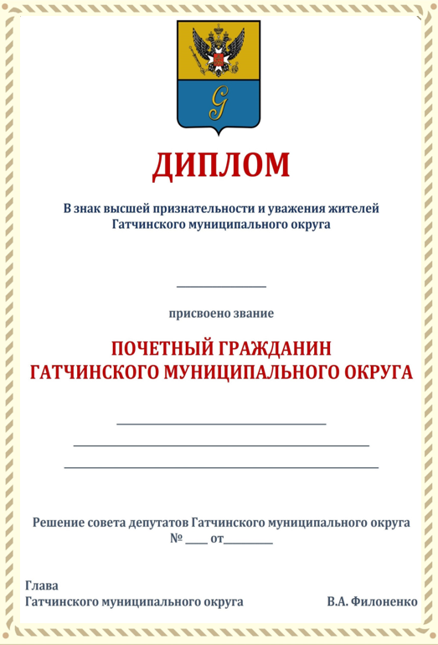

Описание удостоверения
«Почетный гражданин Гатчинского муниципального округа»

Удостоверение «Почетный гражданин Гатчинского муниципального округа» размером 200х70 мм (в развернутом виде) выполнено из плотного картона, обтянутого кожей бордового (красного) цвета. На лицевой стороне удостоверения по оси симметрии изображены герб Гатчинского муниципального округа (в верхней части) и надпись Почетный гражданин Гатчинского муниципального округа (в нижней части). Герб и надпись золотистого цвета.
Внутренняя часть удостоверения состоит из двух вклеенных, вкладышей размером 90x65 мм.
На развороте удостоверения, на белом фоне в левой части вверху по оси симметрии выполнена надпись «Удостоверение N_____», далее последовательно расположены цветная фотография лица удостоенного звания «Почетный гражданин Гатчинского муниципального округа», размером 40х30 мм (слева); герб Гатчинского муниципального округа в цвете (справа), ниже текст «Ф.И.О. является Почетным гражданином Гатчинского муниципального округа», внизу – дата выдачи «___»_______ 200 г. (слева) и подпись Главы Гатчинского муниципального округа (справа), скрепленные печатью совета депутатов Гатчинского муниципального округа.
Текст выполнен шрифтом черного цвета.
В правой части разворота удостоверения на белом фоне чёрным шрифтом напечатан текст (извлечение) из Решения об утверждении Положения о звании «Почетный гражданин Гатчинского муниципального округа» от ________________, касающийся прав Почетного гражданина Гатчинского муниципального округа.

Образец удостоверения
«Почетный гражданин Гатчинского муниципального округа»

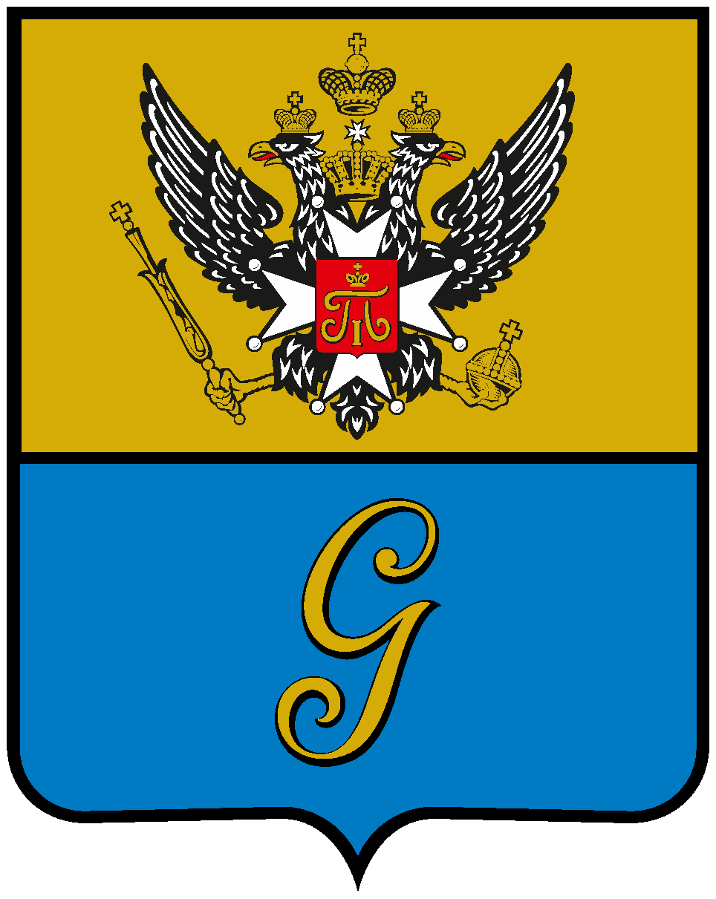

УДОСТОВЕРЕНИЕ
Почетного гражданина
Гатчинского муниципального округа

Удостоверение №___  ФОТО  ______________________________  ______________________________  является Почетным гражданином  Гатчинского муниципального округа  Глава Гатчинского муниципального округа  М.П. ______________  (подпись)  Дата выдачи «___»_______ 20 г. |  | Согласно положению о звании  «Почетный гражданин Гатчинского муниципального округа»  от«__»________20__г. №___  (извлечение)  Почетный гражданин Гатчинского муниципального округа  имеет право по предъявленному удостоверению:  - проходить в здания и помещения, занимаемые органами местного самоуправления Гатчинского муниципального округа;  - присутствовать на заседаниях совета депутатов Гатчинского муниципального округа;  - имеет право на внеочередной прием у главы Гатчинского муниципального округа, главы администрации Гатчинского муниципального округа и других должностных лиц органов местного самоуправления Гатчинского муниципального округа;  - имеет право участвовать на торжественных мероприятиях и приемах Гатчинского муниципального округа.

Описание нагрудной ленты

Нагрудная лента, размер 15*225, из атласной ткани красного цвета. На лицевой стороне нагрудной ленты на красном фоне надпись «ПОЧЕТНЫЙ ГРАЖДАНИН», выполненная золотым цветом заглавными буквами.

Приложение № 2
к Положению

НАГРАДНОЙ ЛИСТ
К ПРИСВОЕНИЮ ЗВАНИЯ «ПОЧЕТНЫЙ ГРАЖДАНИН ГАТЧИНСКОГО МУНИЦИПАЛЬНОГО ОКРУГА»

1. Фамилия, имя, отчество ____________________________________________
___________________________________________________________________
2. Должность, место работы ___________________________________________
(точное наименование организации)
___________________________________________________________________
___________________________________________________________________
___________________________________________________________________
3. Дата рождения ____________________________________________________
(число, месяц, год)
4. Место рождения ___________________________________________________
(республика, край, область, округ, город, район, поселок, село, деревня)
___________________________________________________________________
5. Образование ______________________________________________________
(специальность по образованию, наименование учебного заведения, год окончания)
6. Ученая степень, ученое звание _______________________________________

7. Какими государственными наградами Российской Федерации и наградами Ленинградской области награжден(а), даты награждений ___________________________________________________________________
___________________________________________________________________
8. Домашний адрес __________________________________________________
9. Трудовая деятельность (включая учебу в высших и средних специальных
учебных заведениях, военную службу)

Месяц и год |  | Должность с указанием организации | Местонахождение организации
поступления | ухода | Должность с указанием организации | Местонахождение организации

10. Характеристика с указанием конкретных заслуг представляемого к присвоению звания «Почетный гражданин Гатчинского муниципального округа»

Сведения, указанные в пунктах 1 - 9, соответствуют данным трудовой книжки (трудового договора о дистанционной работе и(или) сведениям о трудовой деятельности, оформленным в установленном законодательством порядке)

Место печати (при ее наличии)
_________________________________________________________
(должность, подпись, фамилия, инициалы)

